**GODIŠNJE IZVJEŠĆE O TURISTIČKOM PROMETU**

**ZA 2024. GODINU**

Temeljem jedinstvenog informacijskog sustava eVisitor koji služi za prikupljanje i obradu podataka za sve pružatelje usluge smještaja**, u 2024. ostvareno je 54.664 dolazaka** od toga 3.611 domaćih gostiju te 51.052 stranih koji su ostvarili **ukupno 278. 839noćenja**.

Domaći gosti ostvarili su 14.905 noćenja sa prosječnim boravkom od 4,13 u danima dok su strani gosti ostvarili 263.934 noćenja sa prosječnim boravkom od 5,17 dana.

Domaći gost je zastupljen u 6,61 % udjela u dolascima odnosno 5,35 % u noćenjima dok je stani gost zastupljen u 93,39 % u dolascima odnosno 94,65 % u noćenjima.

|  |  |  |  |  |  |  |
| --- | --- | --- | --- | --- | --- | --- |
|  | **DOLASCI** | |  | **NOĆENJA** | |  |
| **Vrsta turista** | **2024.** | **2023.** | **indeks** | **2024.** | **2023.** | **indeks** |
| Domaći | 3.611 | 3.064 | 117,85 | 14.905 | 11.982 | 124,39 |
| Strani | 51.053 | 49.875 | 102,36 | 263.934 | 263.376 | 100,21 |
|  |  |  |  |  |  |  |
| **Ukupno:** | **54.664** | **52.939** | **103,26** | **278.839** | **275.358** | **101,26** |

**U odnosu na 2023. godinu ostvareno je 3,26% više dolazaka, odnosno 1,26 °% više noćenja.**

Grafički prikaz:

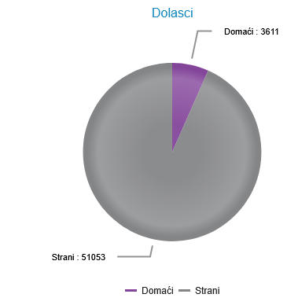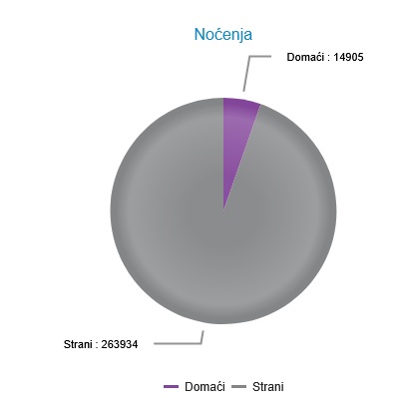

Izvor: evisitor

A iz ostvarenog turističkog prometa za 2024. po vrstama objekata vidljivo je da **objekti u domaćinstvu ostvaruju najveći broj dolazaka odnosno noćenja.**

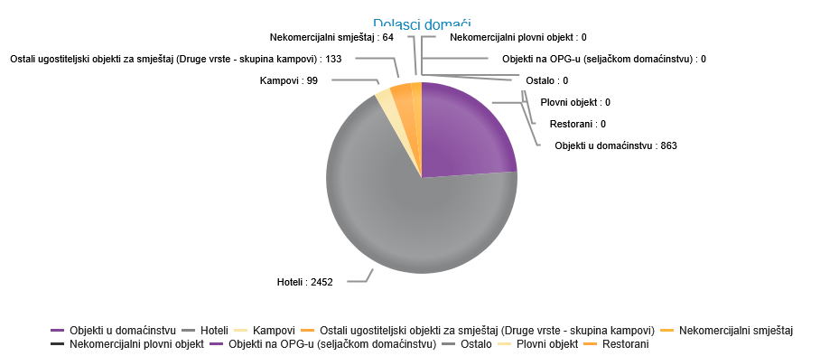



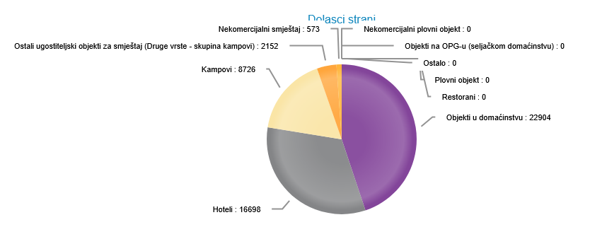

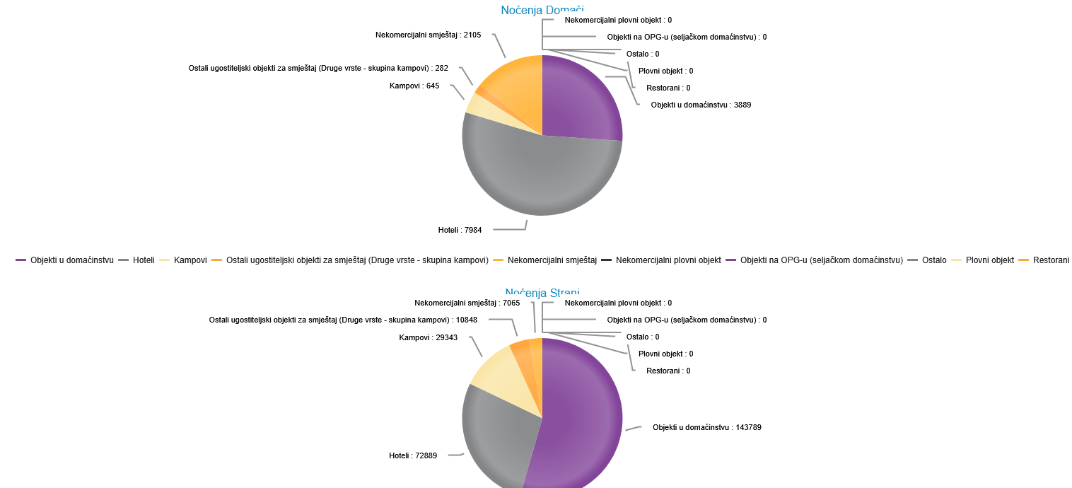

Grafički prikaz noćenja



Izvor: eVisitor za 2024. godinu

|  |  |  |  |  |
| --- | --- | --- | --- | --- |
|  | **UDIO U DOLASCIMA UKUPNO** | | **UDIO U NOĆENJIMA UKUPNO** | |
| **Organizacija dolaska** | **2024.%** | **2023.%** | **2024.%** | **2023.%** |
| Individualno | 74,96% | 73,55% | 74,57% | 73,13% |
| Agencijski | 25,04% | 26,45% | 25,43% | 26,87% |
|  |  |  |  |  |
| **Ukupno:** | **100,00%** | **100,00%** | **100,00%** | **100,00%** |

75% gostiju u destinaciju dolazi individualno, a i dalje gosti iz Njemačke, Austrije, Slovenije, Italije …. su najbrojniji iako gosti iz Njemačke i Austrije bilježe pad u noćenjima.

Turistički promet po državama

|  |  |  |  |  |  |  |
| --- | --- | --- | --- | --- | --- | --- |
|  | **DOLASCI** | |  | **NOĆENJA** | |  |
| **Država** | **2024.** | **2023.** | **indeks** | **2024.** | **2023.** | **indeks** |
| Njemačka | 13.569 | 13.463 | 100,79 | 87.218 | 89.902 | 97,01 |
| Austrija | 10.607 | 10.862 | 97,65 | 50.261 | 52.062 | 96,54 |
| Slovenija | 5.167 | 4.565 | 113,19 | 19.137 | 16.778 | 114,06 |
| Italija | 3.849 | 3.995 | 96,35 | 16.355 | 17.113 | 95,57 |
| Mađarska | 3.532 | 3.141 | 112,45 | 16.167 | 14.455 | 111,84 |
| Hrvatska | 3.611 | 3.064 | 117,85 | 14.905 | 11.982 | 124,39 |
| Poljska | 2.228 | 2.253 | 98,89 | 13.234 | 13.520 | 97,88 |
| Češka | 2.203 | 2.490 | 88,47 | 12.158 | 13.200 | 92,11 |
| Slovačka | 1.322 | 1.035 | 127,73 | 7.115 | 6.082 | 116,98 |
| Nizozemska | 1.248 | 1.358 | 91,90 | 5.821 | 6.971 | 83,50 |
| Ukrajina | 908 | 818 | 111,00 | 5.611 | 4.927 | 113,88 |
| Srbija | 492 | 498 | 98,80 | 3.301 | 3.400 | 97,09 |
| Švicarska | 788 | 726 | 108,54 | 3.262 | 2.890 | 112,87 |
| Ujedinjena Kraljevina | 591 | 413 | 143,10 | 2.897 | 1.735 | 166,97 |
| Francuska | 860 | 786 | 109,41 | 2.728 | 2.645 | 103,14 |
| Švedska | 525 | 389 | 134,96 | 2.542 | 2.102 | 120,93 |
| Belgija | 468 | 443 | 105,64 | 2.503 | 2.467 | 101,46 |
| Rumunjska | 428 | 341 | 125,51 | 2.111 | 1.661 | 127,09 |
| Bosna i Hercegovina | 327 | 282 | 115,96 | 1.690 | 1.424 | 118,68 |
| Danska | 285 | 262 | 108,78 | 1.626 | 1.415 | 114,91 |
| SAD | 273 | 236 | 115,68 | 1.206 | 1.322 | 91,23 |
| Makedonija | 84 | 65 | 129,23 | 1.096 | 834 | 131,41 |
| Kosovo | 44 | 14 | 314,29 | 487 | 87 | 559,77 |
| Rusija | 83 | 55 | 150,91 | 466 | 443 | 105,19 |
| Estonija | 70 | 45 | 155,56 | 403 | 350 | 115,14 |
| Ostale azijske zemlje | 57 | 46 | 123,91 | 369 | 468 | 78,85 |
| Australija | 79 | 101 | 78,22 | 364 | 577 | 63,08 |
| Norveška | 80 | 58 | 137,93 | 360 | 377 | 95,49 |
| Litva | 87 | 177 | 49,15 | 303 | 557 | 54,40 |
| Ostale europske zemlje | 52 | 61 | 85,25 | 293 | 291 | 100,69 |
| Kanada | 87 | 57 | 152,63 | 282 | 253 | 111,46 |
| Irska | 56 | 33 | 169,70 | 250 | 131 | 190,84 |
| Letonija | 58 | 90 | 64,44 | 234 | 294 | 79,59 |
| Bjelorusija | 43 | 50 | 86,00 | 220 | 323 | 68,11 |
| Argentina | 16 | 3 | 533,33 | 194 | 8 | 2.425,00 |
| Španjolska | 67 | 90 | 74,44 | 188 | 187 | 100,53 |
| Finska | 48 | 46 | 104,35 | 179 | 196 | 91,33 |
| Bugarska | 37 | 59 | 62,71 | 147 | 338 | 43,49 |
| Turska | 33 | 34 | 97,06 | 133 | 136 | 97,79 |
| Ostale afričke zemlje | 31 | 29 | 106,90 | 99 | 118 | 83,90 |
| Indija | 21 | 1 | 2.100,00 | 85 | 7 | 1.214,29 |
| Izrael | 29 | 27 | 107,41 | 85 | 83 | 102,41 |
| Južnoafrička Republika | 22 | 8 | 275,00 | 75 | 16 | 468,75 |
| Grčka | 18 | 6 | 300,00 | 66 | 16 | 412,50 |
| Albanija | 5 | 3 | 166,67 | 58 | 57 | 101,75 |
| Kina | 18 | 106 | 16,98 | 54 | 210 | 25,71 |
| Novi Zeland | 16 | 19 | 84,21 | 50 | 77 | 64,94 |
| Portugal | 14 | 25 | 56,00 | 49 | 98 | 50,00 |
| Brazil | 15 | 12 | 125,00 | 48 | 57 | 84,21 |
| Koreja, Republika | 36 | 47 | 76,60 | 45 | 57 | 78,95 |
| Island | 14 | 2 | 700,00 | 41 | 2 | 2.050,00 |
| Ostale zemlje Južne i Srednje Amerike | 8 | 16 | 50,00 | 33 | 36 | 91,67 |
| Kazahstan | 5 | 14 | 35,71 | 29 | 79 | 36,71 |
| Luksemburg | 7 | 30 | 23,33 | 29 | 127 | 22,83 |
| Tajland | 6 | 3 | 200,00 | 29 | 12 | 241,67 |
| Meksiko | 6 | 0 | 0,00 | 28 | 0 | 0,00 |
| Japan | 4 | 8 | 50,00 | 24 | 192 | 12,50 |
| Lihtenštajn | 3 | 9 | 33,33 | 21 | 68 | 30,88 |
| Crna Gora | 5 | 11 | 45,45 | 17 | 17 | 100,00 |
| Čile | 3 | 2 | 150,00 | 15 | 2 | 750,00 |
| Ostale zemlje Oceanije | 6 | 6 | 100,00 | 13 | 15 | 86,67 |
| Maroko | 2 | 3 | 66,67 | 10 | 13 | 76,92 |
| Ostale zemlje Sjeverne Amerike | 3 | 1 | 300,00 | 8 | 2 | 400,00 |
| Cipar | 1 | 0 | 0,00 | 4 | 0 | 0,00 |
| Tunis | 2 | 1 | 200,00 | 4 | 1 | 400,00 |
| Indonezija | 1 | 2 | 50,00 | 3 | 23 | 13,04 |
| Tajvan, Kina | 1 | 35 | 2,86 | 1 | 41 | 2,44 |
| Hong Kong, Kina | 0 | 2 | 0,00 | 0 | 15 | 0,00 |
| Jordan | 0 | 0 | 0,00 | 0 | 0 | 0,00 |
| Katar | 0 | 0 | 0,00 | 0 | 0 | 0,00 |
| Kuvajt | 0 | 0 | 0,00 | 0 | 0 | 0,00 |
| Makao, Kina | 0 | 0 | 0,00 | 0 | 0 | 0,00 |
| Malta | 0 | 6 | 0,00 | 0 | 7 | 0,00 |
| Oman | 0 | 0 | 0,00 | 0 | 0 | 0,00 |
| Ujedinjeni Arapski Emirati | 0 | 1 | 0,00 | 0 | 7 | 0,00 |
|  |  |  |  |  |  |  |
| **Strani turisti:** | **51.053** | **49.875** | **102,36** | **263.934** | **263.376** | **100,21** |
| **Domaći turisti:** | **3.611** | **3.064** | **117,85** | **14.905** | **11.982** | **124,39** |
| **UKUPNO:** | **54.664** | **52.939** | **103,26** | **278.839** | **275.358** | **101,26** |

Grafički prikaz dolazaka

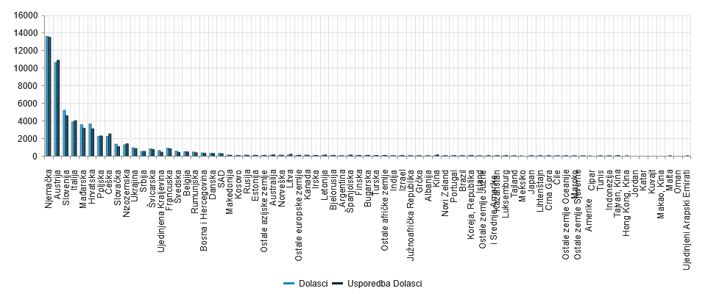

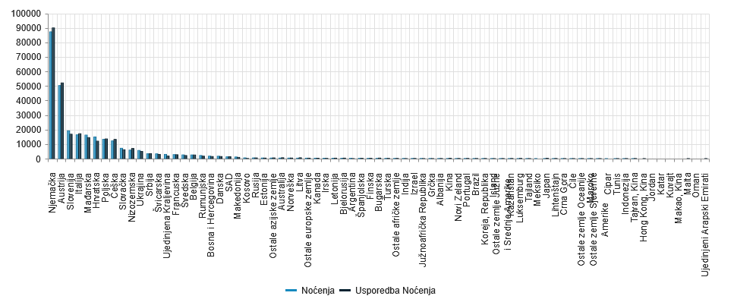

Grafički prikaz noćenja

U 2024. godini u eVisitor ukupno je upisano 734 objekta odnosno 1.503 smještajne jedinice.

|  |  |  |  |  |  |
| --- | --- | --- | --- | --- | --- |
| **Broj objekata** | |  | **Broj smještajnih jedinica** | |  |
| **2024.** | **2023.** | **indeks** | **2024.** | **2023.** | **indeks** |
| 729 | 700 | **104,14** | 1.493 | 1.446 | **103,25** |

odnosno

|  |  |  |
| --- | --- | --- |
| **Broj obveznika** | **Broj obveznika Usporedba** | **Broj obveznika Indeks** |
| 583 | 561 | 103,92 |

Sveukupno upisano je (komercijalni i nekomercijalni objekti) 4.417 krevete te 411 dodatnih kreveta za 2024. godinu.

|  |  |  |  |  |  |
| --- | --- | --- | --- | --- | --- |
| BROJ KREVETA | |  | BROJ DODATNIH KREVETA | |  |
| **2024.** | **2023.** | **index** | **2024.** | **2023.** | **indeks** |
| 4.394 | 4.226 | 103,98 | 360 | 334 | 107,78 |

|  |  |  |
| --- | --- | --- |
| **Popunjenost** | **Popunjenost Usporedba** | **Popunjenost Indeks** |
| 17,25% | 17,85% | 96,64 |

579 je obveznika korištenja eVisitora za 2024. godinu.

**Broj objekata i smještajnih jedinica po naseljima**

|  |  |  |  |  |  |  |
| --- | --- | --- | --- | --- | --- | --- |
|  | BROJ OBJEKATA | |  | BROJ SMJEŠTAJNIH JEDINICA | | |
| **Objekt lokacija Naselje** | 2024. | 2023. | indeks | 2024. | 2023. | indeks |
| Brseč | 66 | 64 | 103,12 | 112 | 110 | 101,82 |
| Golovik | 23 | 21 | 109,52 | 26 | 24 | 108,33 |
| Grabrova | 4 | 5 | 80,00 | 5 | 6 | 83,33 |
| Kalac | 28 | 28 | 100,00 | 29 | 29 | 100,00 |
| Kraj (Mošćenička Draga) | 40 | 37 | 108,11 | 68 | 62 | 109,68 |
| Martina | 31 | 30 | 103,33 | 35 | 34 | 102,94 |
| Mošćenice | 84 | 78 | 107,69 | 114 | 101 | 112,87 |
| Mošćenička Draga | 364 | 354 | 102,82 | 992 | 974 | 101,85 |
| Obrš | 14 | 15 | 93,33 | 15 | 16 | 93,75 |
| Sučići | 6 | 6 | 100,00 | 12 | 12 | 100,00 |
| Sveta Jelena (Mošćenička Draga) | 38 | 34 | 111,76 | 41 | 37 | 110,81 |
| Sveti Anton (Mošćenička Draga) | 10 | 10 | 100,00 | 13 | 13 | 100,00 |
| Zagore | 21 | 18 | 116,67 | 31 | 28 | 110,71 |
|  |  |  |  |  |  |  |
| **Ukupno** | **729** | **700** | **104,14** | **1.493** | **1.446** | **103,25** |

|  |  |  |  |  |  |  |
| --- | --- | --- | --- | --- | --- | --- |
|  | **BROJ KREVETA** | |  | **BROJ DODATNIH KREVETA** | | |
| **Objekt lokacija Naselje** | **2024.** | **2023.** | **indeks** | **2024.** | **2023.** | **indeks** |
| Brseč | 338 | 330 | 102,42 | 19 | 20 | 95,00 |
| Golovik | 89 | 81 | 109,88 | 9 | 9 | 100,00 |
| Grabrova | 24 | 31 | 77,42 | 4 | 4 | 100,00 |
| Kalac | 112 | 109 | 102,75 | 7 | 7 | 100,00 |
| Kraj (Mošćenička Draga) | 223 | 202 | 110,40 | 21 | 15 | 140,00 |
| Martina | 151 | 151 | 100,00 | 18 | 16 | 112,50 |
| Mošćenice | 332 | 292 | 113,70 | 51 | 49 | 104,08 |
| Mošćenička Draga | 2.664 | 2.608 | 102,15 | 200 | 189 | 105,82 |
| Obrš | 65 | 68 | 95,59 | 0 | 0 | 0,00 |
| Sučići | 36 | 36 | 100,00 | 4 | 4 | 100,00 |
| Sveta Jelena (Mošćenička Draga) | 171 | 145 | 117,93 | 12 | 8 | 150,00 |
| Sveti Anton (Mošćenička Draga) | 59 | 59 | 100,00 | 5 | 5 | 100,00 |
| Zagore | 130 | 114 | 114,04 | 10 | 8 | 125,00 |
|  |  |  |  |  |  |  |
| **Ukupno** | **4.394** | **4.226** | **103,98** | **360** | **334** | **107,78** |

**Broj kreveta te dodatnih kreveta po naseljima**

|  |  |  |  |
| --- | --- | --- | --- |
|  | **BROJ OBVEZNIKA PO NASELJIMA** | | |
| **Objekt lokacija Naselje** | **2024.** | **2023.** | **indeks** |
| Brseč | 61 | 60 | 101,67 |
| Golovik | 19 | 17 | 111,76 |
| Grabrova | 3 | 4 | 75,00 |
| Kalac | 22 | 22 | 100,00 |
| Kraj (Mošćenička Draga) | 29 | 29 | 100,00 |
| Martina | 25 | 25 | 100,00 |
| Mošćenice | 72 | 67 | 107,46 |
| Mošćenička Draga | 287 | 282 | 101,77 |
| Obrš | 11 | 12 | 91,67 |
| Sučići | 5 | 5 | 100,00 |
| Sveta Jelena (Mošćenička Draga) | 33 | 29 | 113,79 |
| Sveti Anton (Mošćenička Draga) | 8 | 8 | 100,00 |
| Zagore | 20 | 17 | 117,65 |
|  |  |  |  |
| **Ukupno** | **579** | **561** | **103,21** |

Iz sljedeće tabele uočljivo je da se najveći turistički promet ostvaruje u naselju Mošćenička Draga i to 69,44 % u noćenjima, odnosno 77,3% u dolascima.

|  |  |  |  |  |  |  |
| --- | --- | --- | --- | --- | --- | --- |
|  | **BROJ NOĆENJA** | |  | **BROJ DOLAZAKA** | |  |
| **Objekt lokacija Naselje** | **2024.** | **2023.** | **indeks** | **2024.** | **2023.** | **indeks** |
| Brseč | 17.092 | 19.750 | 86,54 | 2.792 | 3.298 | 84,66 |
| Golovik | 4.954 | 4.685 | 105,74 | 664 | 714 | 93,00 |
| Grabrova | 1.427 | 1.485 | 96,09 | 144 | 158 | 91,14 |
| Kalac | 6.277 | 5.760 | 108,98 | 808 | 720 | 112,22 |
| Kraj (Mošćenička Draga) | 7.386 | 8.136 | 90,78 | 1.296 | 1.265 | 102,45 |
| Martina | 5.225 | 6.734 | 77,59 | 628 | 846 | 74,23 |
| Mošćenice | 17.535 | 16.366 | 107,14 | 2.737 | 2.503 | 109,35 |
| Mošćenička Draga | 193.652 | 187.214 | 103,44 | 42.271 | 40.205 | 105,14 |
| Obrš | 3.259 | 3.571 | 91,26 | 422 | 438 | 96,35 |
| Sučići | 1.318 | 1.478 | 89,17 | 192 | 225 | 85,33 |
| Sveta Jelena (Mošćenička Draga) | 8.581 | 8.076 | 106,25 | 1.207 | 1.033 | 116,84 |
| Sveti Anton (Mošćenička Draga) | 3.299 | 3.852 | 85,64 | 393 | 436 | 90,14 |
| Zagore | 8.834 | 8.251 | 107,07 | 1.110 | 1.098 | 101,09 |
|  |  |  |  |  |  |  |
| **Ukupno** | **278.839** | **275.358** | **101,26** | **54.664** | **52.939** | **103,26** |